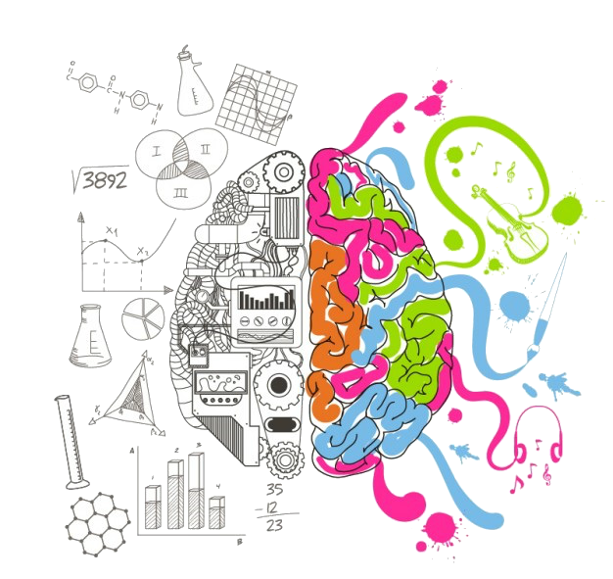
TRABAJO PRACTICO DE PSICOLOGIA

Alumna: Lourdes Quiroz Curso: 5°B




TRABAJO PRÁCTICO N°1
Espacio curricular: Psicología
Docente: Prado Ayelén
Fecha de presentación: 3 /04/2023
Curso: 5to “B”
Nombre y Apellido del alumno:
Modalidad: Individual

Contenido: La conducta como objeto de estudio. Estudio de la psicología (CAMPOS Y ÁREAS)

TEMA 1: CONDUCTA COMO OBJETO DE ESTUDIO
Del cuadernillo de psicología lee desde la página 20 a la 23. (Las mismas se adjuntan para aquel alumno que aún no posea el cuadernillo).
Consigna 1: Defina y explique qué es la conducta según Daniel Laganche. Debe explicar cada parte de la definición.
Consigna 2: ¿Cuáles son las áreas de la conducta? Ejemplifique.
Consigna 3: ¿Qué área predomina en las siguientes situaciones?
Acá predomina el área del cuerpo
Acá predomina el área del cuerpo
Acá predomina el área de la mente
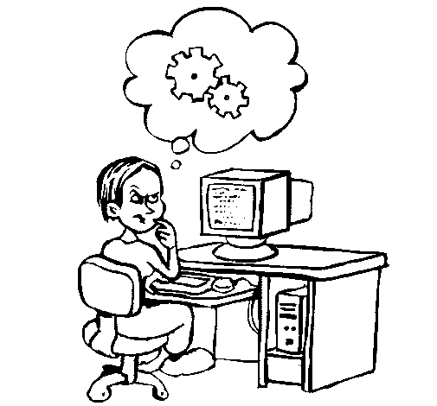 | 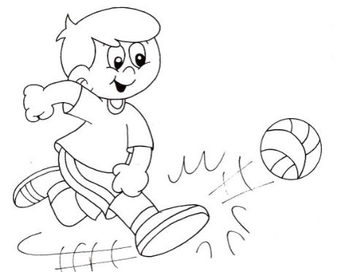 | 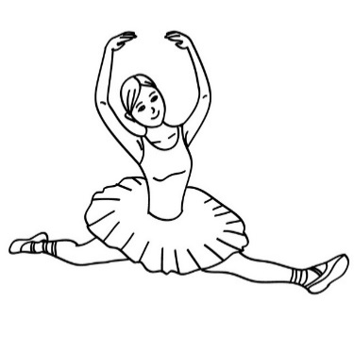
Acá predomina el área del cuerpo  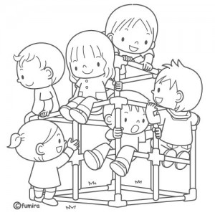 | 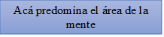   | Acá predomina el área de la mente  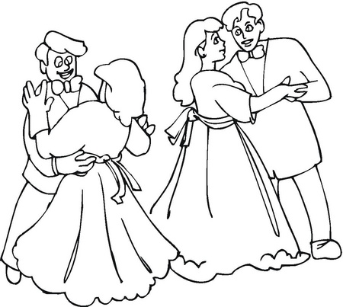
Acá predomina el área del cuerpo  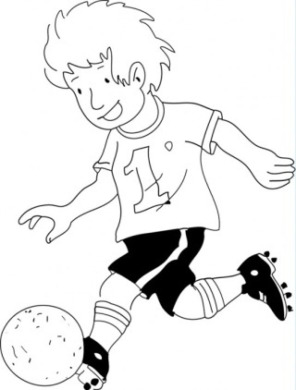 | Acá predomina el área del cuerpo  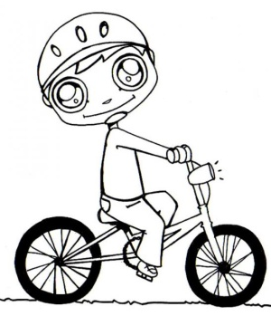 | Acá predomina el área del cuerpo  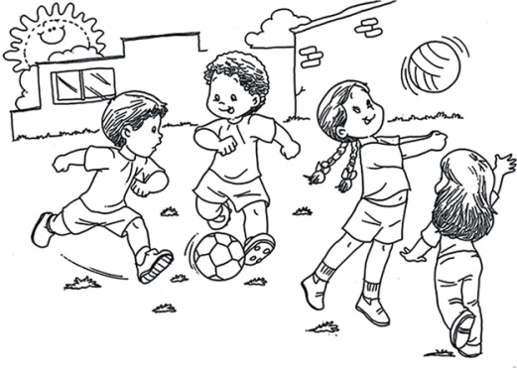
Acá predomina el área de la mente  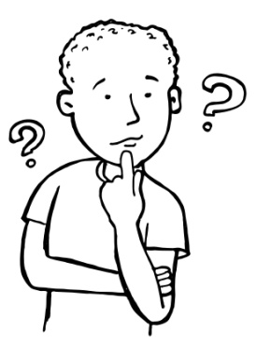 | Acá predomina el área del mundo externo  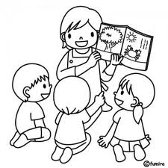 | Acá predomina el área de la mente  

Consigna 4: Complete las siguientes frases:
- La conducta depende de……
- Toda actividad humana tiene una base biológica. Por lo cual, la conducta es regulada por………….
- Algunos psicólogos basados en Darwin, comparan la conducta humana con la de los……
- La última década de siglo XX fue declarada en los EEUU………………………….

TEMA 2: ESTUDIO DE LA PSICOLOGÍA
El estudio de la psicología es tan amplio que se divide en: Ramas, Campos y Sistemas. Las ramas, también llamadas áreas, tienen que ver con el aspecto o temas específicos que se proponen estudiar. Los campos se relacionan con el ámbito de trabajo de los profesionales de psicología. Y, por último, los sistemas, hacen referencia a la teoría científica en que se fundamentan. Conoceremos ahora cuáles son sus ramas; para lo cual, deberás leer la pág. 25 del cuadernillo.
Consigna 5: Unir con flecha
- Estudia el humano comparado con los animales. x
- Estudia las características de las personas. x
- Estudia el ciclo vital. x
- Estudia las diferencias individuales determinadas por la inteligencia, las actitudes etc. x
- Estudia leyes y diferencias para aprender x
- Investiga los procesos psicológicos básicos.
- Estudia las alteraciones que se producen en algunas personas.

- Psicología general (f)
- Psicología evolutiva (g)
- Psicología de la personalidad (b)
- Psicología del aprendizaje (e)
- Psicología del aprendizaje
- Psicología especial (d)
- Psicopatología (c)
- Psicología comparada (a)

CAMPOS
Realiza una lectura global desde la pagina 26 a la 33 del cuadernillo de psicología (Se adjuntan las páginas para quien no tenga el cuadernillo).
Consigna 6: Completa el siguiente cuadro comparativo de los campos de la psicología
CAMPO | CARACTERISTICAS | IMAGEN
Psicología clínica | _Esta trata de aprender la particularidad de cada uno de sus pacientes de tal modo que pueda modificar los problemas que originen su enfermedad mental  _Esta también alude a la atención de problemas emocionales adaptativos y otros que requieren de asistencia psicológica para una mejor evolución    _Esta no comprende con exclusividad el estudio de lo que se conoce como la perturbación es de la conducta  _También se aplica a situaciones individuales que requieren alguna atención especial para mejorar el estado de salud De quién lo padece  _También se ocupa de la investigación de las personalidades en situaciones diversas llamadas normales | 
Psicología educacional | _Los psicólogos en la escuela suelen conformar equipos con otros profesores como psicopedagogos trabajadores sociales educadores fonoaudiólogos que complementan sus acciones e intervienen de forma complementada frente a las complejas situaciones que deben afrontar  _Se ocupa de temas tales como el funcionamiento de las relaciones entre distintos miembros de la institución educativa, de los complejos dispositivos, del aprendizaje y del desarrollo    _Este es uno de los campos que ha tenido un desarrollo más templado y amplio en los distintos países ocupándose la educación en un sentido amplio y más asimismo de los específicamente escolares  _Uno de los temas en la actualidad convocada a los psicólogos es la mediación escolar y la resolución reflexiva de los conflictos  _Otras las acciones o tareas específicas de las que se ocupan es la orientación vocacional | 
Psicología  Forense | _ Este es el campo psicológico es que se aplica al derecho ambas disciplinas se complementan para atender los derechos de los ciudadanos en situaciones de conflicto con la ley  _Algunas de las problemáticas en las que intervienen los psicólogos forenses es resucitaciones de menores violencias y abusos sexuales situaciones conflictivas familiares como abandono malos tratos protección de enfermos mentales y ancianos; adicciones, entre otros  _El conocimiento que se incorpora desde los campos la psicología favorece una mejor comprensión de los hechos y los individuos que se someten al proceso judicial  _Esta trabaja en áreas de un verdadero esfuerzo interdisciplinario que se van limitando diferencias en el lenguaje para posibilitar el intercambio |   
Las psicoterapias | _ Esta es una forma donde la conversación y el intercambio afectivo es entre el terapeuta y el paciente son el instrumento fundamental  _La sesión entre un terapeuta y un paciente consiste en buscar generar un ambiente tranquilo y con una actitud atenta y neutra por parte del terapeuta  _El objetivo de la psicoterapia es que los pacientes puedan cambiar los comportamientos que limitan su desarrollo o dificultan su vida de relación este puede ser individual grupal o de parejas entre otras  _Las terapias se han modificado con el tiempo por ello es conveniente asegurarse antes de emprender una psicoterapia acerca de la seriedad profesional y ética de las instituciones y de los terapeutas |   
Psicología institucional | _ Esta se aplica a las instituciones entendidas como sistemas culturales cualquiera sea su conformación y función    _Esta estudia a las interacciones humanas dentro de organizaciones como escuelas, sindicatos, fábricas, clubes, organizaciones, cárcel etcétera para asesorar y colaborar en las promociones de cambios que aseguran un adecuado funcionamiento grupal de las personas que lo integran  _Dentro de las instituciones se trata cada vez más de desarrollar acciones de prevención de problemas psicológicos y sociales    _Esta tuvo un importante desarrollo ya que dentro de esta rama suele abordarse acciones interdisciplinarias con el aporte de sociólogos y otros cuentistas sociales  _La prevención en psicología significa anticiparse mediante acciones adecuadas a las apariciones de desorden
Psicología del deporte | _ Esta aplica sus conocimientos en el ámbito del deporte formativo en los distintos niveles de la enseñanza y de deporte competitivo considerando el deporte como un ejercicio físico  _También trabaja con variables mentales que están asociadas al deporte desde el mismo origen y forman parte de su esencia  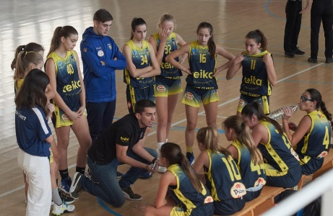  _Esta psicología también trabaja en la consolidación de las relaciones inter grupales y resoluciones de conflicto que suelen surgir en los equipos  _También la aplicación de conocimientos psicológicos al ámbito deportivo ya que esto aporta métodos científicos de evaluación y planeamiento en las distintas etapas del deporte competitivo  _Esta psicología la suele usar los entrenadores y los preparadores físicos ya que debieron afrontar y operar sobre las variables psico deportivas sin una clara conciencia de ello | 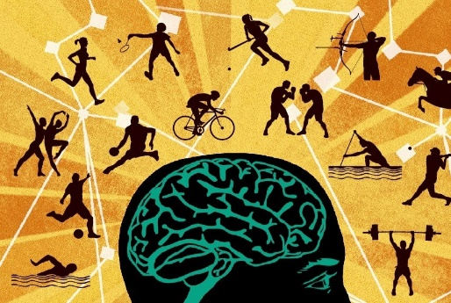
Psicogerontología | _ Este estudia y aplica sus conocimientos en el envejecimiento normal y en los cambios psicológicos y sociales que implica  _Tiene como objetivo la prolongación de la vida y el mejoramiento de la calidad de vida de las personas mayores  _Esta también se identifica como un campo aplicado de Gran revelación para poder contribuir desde el conocimiento psicológico a la calidad de vida de la comunidad    _También esta psicología trabaja con personas mayores que deben contemplar también a los familiares que contribuyen su círculo más inmediato | 

Observación: Los campos son siete. La psicología clínica deben colocarla junto con la psicoterapia, son lo mismo. En características deben colocar al menos 5 de cada campo (Bien completas). Pueden buscar una imagen en internet, revistas o dibujarlas.

EVALUACIÓN
Tendrán tiempo para responder las actividades hasta 3 de ABRIL. El trabajo deberán subirlo a la plataforma NODOS o entregar en clases por escrito. El alumno que no tenga computadora, puede hacer el trabajo a mano y fotografiarlo.
La modalidad es individual: Quedaran anulados los trabajos en donde se detecte que fueron copiados.

Respuestas

1_ Una de las definiciones de conductas más aceptada es la elaboración de Daniel Lagache medico profesionaliza francés:
¨Conducta es el conjunto de operaciones por las cuales un organismo en situación reduce las tenciones que lo motivan y realizan sus posibilidades¨

- Conjuntó de operaciones: fisiología, motrices, verbales y mentales que se manifiestan en forma simultanea
- Fisiológicas: transpirar, enrojecer
- Motrices: saludar, guiñar el ojo
- Verbales: saludar, gritar
- Mentales: recordar, pensar

- Organismo en situación: se refiere a la persona en su totalidad, tanto en sus aspectos físicos como psíquicos y sus circunstancias, sus relaciones con el medio ambiente

- Reducción de las tensiones que motivan al hombre y realizan sus posibilidades: la conducta tiene un carácter adaptativo; frente a las distintas circunstancias cada uno responde adecuadamente en lo biológico, lo psicólogo y lo social
2_ Cualquier conducta humana se expresa en las tres áreas de forma coexistente, aunque siempre se da el predominio de alguna de ellas:
Mente (Area-1): imaginar, estudiar, amar
Cuerpo (Area-2): comer, manejar, sonrojar
Mundo externo (Area-3): dar una lección, concurrir a una cita
4_
- La conducta depende de múltiples factores, incluyendo la biología, el ambiente, la experiencia y la cultura.
- Toda actividad humana tiene una base biológica. Por lo cual, la conducta es regulada por procesos neurales y hormonales que interactúan con factores ambientales y sociales.
- Algunos psicólogos basados en Darwin, comparan la conducta humana con la de los animales, particularmente los primates, ya que compartimos ancestros comunes y, por lo tanto, ciertas características biológicas y conductuales.
- La última década de siglo XX fue declarada en los EEUU como la década del cerebro, debido a los avances en la neurociencia y la comprensión de los procesos cerebrales que subyacen a la conducta y la cognición humana.

